МИНОБРНАУКИ РОССИИ

Федеральное государственное автономное образовательное

учреждение высшего образования

«ЮЖНЫЙ ФЕДЕРАЛЬНЫЙ УНИВЕРСИТЕТ»

Институт математики, механики и компьютерных наук

01.03.02 — Прикладная математика и информатика

**Проектная деятельность**

**ОТЧЕТ**

студент 1 курса 4 группы *Морозов Сергей Владимирович____ /ФИО/ __________*

*/подпись/*

студент 1 курса 4 группы *Зубцов Влад Андеевич____________ /ФИО/ __________*

*/подпись/*

студент 1 курса 4 группы *Гутый Богдан Александрович_____ /ФИО/ __________*

*/подпись/*

студент 1 курса 4 группы *Нестеров Иван Алексеевич_______ /ФИО/ __________*

*/подпись/*

студент 1 курса 4 группы *Кардашев Артем Константинович /ФИО/ __________*

*/подпись/*

**Научный руководитель** –

Пустовалова Ольга Геннадиевна

_______________ _______________

оценка (рейтинг) подпись руководителя

Ростов-на-Дону

2024 г.

**Оглавление**

1. Оглавление…… 2
2. Постановка задачи 3
3. Требуемое программное обеспечение 3
4. Распределение ролей 4

5. Содержание проекта………………………………………………………... 5

5.1 Первый пункт….……………………………………………………………5

5.2 Второй пункт………………………………………………………….........6

5.3 Третий пункт……………………………………………………………….7

5.4 Четвертый пункт………………………………………………………...... 8

5.5 Пятый пункт……………………………………………..…………………9

5.6 Шестой пункт…………………………………………………………......10

8. Заключение…………………………………………………………………11

**2. Постановка задачи**

Проект помогает изучить детям существующие виды вирусов. Целью работы является создание обучающей игры, посвящённого этой теме.

По нашему мнению, основами компьютерной грамотности является знание существующих опасностей в Интернете. Эти знания можно донести до детей наиболее интересным для них способом с помощью компьютерной игры VirusJump.

**3.** **Требуемое программное обеспечение**

Для создания нашего видеоролика использовалось профессиональное программное обеспечение компаний Adobe, PyCharm и

программа, разрабатываемая сообществом OBS Studio. Язык разработки Python.

Используемое ПО:

1. Adobe Photoshop – создание игровых персонажей и окружения
2. PyСharm – общая среда разработки
3. Adobe Premier Pro – создание видеоролика
4. OBS Studio – запись экрана

Используемые библиотеки:

1. Pygame – основная структура игры и ее отрисовка
2. Random – инициализация разных персонажей
3. Time – расчет времени действия атаки
4. Sys – вывод экрана
5. Os – для связи клавиш клавиатуры с программой
6. **Распределение ролей**

*Морозов Сергей* – Лидер проекта, курирование работы команды, распределение ролей, установка сроков для команды, связь с руководителем, написание кода игры (‘сращивание’).

*Зубцов Влад* – ведущий программист команды.

*Гутый Богдан* – геймдизайнер.

*Нестеров Иван* – создание документации игры.

*Кардашев Артем* – помощник геймдизайнера.

**5.Содержание проекта.**

Порядок действий:

**1)Первый пункт**

При запуске программы открывается главное меню в котором отображен рекордный счет.

**2)Второй пункт**

Для начала игры нужно нажать любую клавишу. Перед нами экран игры. Передвижение осуществляется нажатием клавиш стрелочек. На цифру клавишу «1» реализована атака длительностью 10 секунд (в это время герой становится неуязвимым).

**3)Третий пункт**

При обычном столкновении героя с вирусом отображается информации о существующем вредоносном ПО.

**4)Четвертый пункт**

Если во время столкновения не была нажата клавиша «1», то герой умирает и появляется экран со счетом. Для новой игры необходимо нажать любую клавишу.

В случае работающей атаки монстр пропадает и игра продолжается с того де места.

**5)Пятый пункт**

В игре присутствует игровое меню, в котором присутствует 4 клавиши:

* Resume – продолжить игру
* Records – максимальные заработанные очки
* Settings – настройки
* Quit – выход из игры

**6)Шестой пункт**

Также на пути героя могут встретить «вентиляторы», которые дают ему ускорение при подъеме, как бы подкидывая его. Их длительность около 5 секунд.

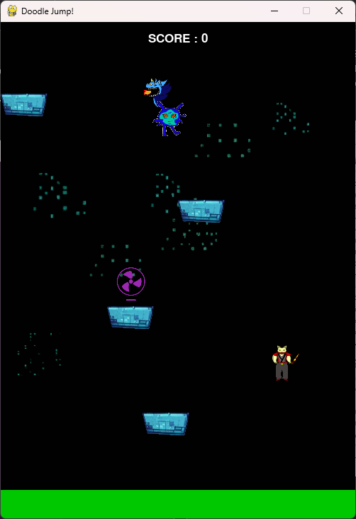

**8.Заключение.**

Все вышеперечисленные пункты – описание возможностей игры, они освещены и красиво поданы в презентации. Каждый член команды отвечал за свою часть работы, и по необходимости помогал сокомандникам. Команда получила неоценимый опыт в создании игр, а так же опыт в коммуникации и общении. Внесенный вклад можно оценить в процентном соотношении (где 100% - создание проекта целиком, 0% - полное безучастие).

* Морозов Сергей – 25%
* Зубцов Влад – 25%
* Гутый Богдан – 25%
* Нестеров Иван – 12,5%
* Кардашев Артем – 12,5%